МУНИЦИПАЛЬНОЕ БЮДЖЕТНОЕ ДОШКОЛЬНОЕ

ОБРАЗОВАТЕЛЬНОЕ УЧРЕЖДЕНИЕ ДЕТСКИЙ САД «УЛЫБКА»

Г.ВОЛГОДОНСК

**Экологическая акция**

***««Покормите птиц зимой!»***

***ГРУППА №11***

общеразвивающей направленности

возрастной категории 6-7лет

2018-2019 год

***Воспитатели:*** А.С Панкарикова

О.И. Черевко

г. Волгодонск

**Цель проведения экологических акций:** формирование экологической культуры, сознания и мировоззрения.

**Задачи:** формировать познавательный интерес, коммуникативные способности, гуманистическое отношение, эстетическую отзывчивость, привитие трудовых навыков.

**Объект*:*** птицы.

**Участники:** сотрудники, дети, родители.

1.Подготовительный этап:

* Подбор методической и художественной литературы, иллюстративного материала; изготовление памяток-листовок «Покормите птиц зимой»;
* Рассматривание энциклопедий «Птицы»;
* Беседа «Зима страшна для птиц не холодом, а голодом».
* Дети вспомнили виды зимующих птиц, какие птицы остаются зимовать, а какие прилетаю к нам на зимний сезон.

Подготовить

* Пластелин,
* Карандаши, фломастеры, краски;
* Фотоаппарат.

2.Организационно-практический этап:

|  |  |
| --- | --- |
| 1. «Птичья столовая» (изготовление кормушек). Размещение их на прогулочных участках и ограждении ДОУ, заполнение кормом; | https://pp.userapi.com/c852024/v852024947/bcb12/U1xI7LDQhjM.jpg |
| 2. Сбор корма для птиц. |  |
| 3.Наблюдения:  *«Какие****птицы****прилетают на кормушку?»*,  -Беседы: «Как узнать птиц? », «Кто от зимы не улетает? ».  -Просмотр презентаций «Зимующие птицы»,  «Где обедал Воробей?»  -слушание аудиозаписей с голосами птиц  -просмотр м\ф о птицах  -«Птицы нашего края» - просмотр презентации для обогащения представлений о птицах нашего края. | C:\Users\Admin\Downloads\IMG_20181115_172707.jpg |
| 4. Беседа о птицах.  Цель: рассказать детям о птицах как о живых существах. Научить отвечать на вопрос полными ответами, правильно произносить звуки. Способствовать воспитанию заботливого отношения к птицам.  -составление рассказов по иллюстрациям;  -придумывание историй «Как я спас птичку»;  -отгадывание загадок о птицах  -Дидактические игры: «Что за птица?», «Угадай, какая птица поет? ».  -Подвижные игры: «Перелет птиц», «Воробушки и автомобиль»,  «Чья команда быстрее заполнит скворечник? »  -Сюжетно-ролевые игры «Больница для птиц».  -Пальчиковая гимнастика «Кормушка", "Зимние птички" | C:\Users\Admin\AppData\Local\Microsoft\Windows\Temporary Internet Files\Content.Word\IMG_20190218_144115.jpgC:\Users\Admin\Downloads\IMG-20181109-WA0007.jpg |
| 5.Зарисовки «ПТИЦ»; | http://goroshinskaya.mkdoy7teremok.caduk.ru/images/detsad-293207-1421256236.jpg |
| 6. -лепка: «Прилетели воробьи, вот их сколько, посмотри»;  - аппликация: «Как розовые яблоки, на ветках снегири»; | C:\Users\Admin\Downloads\IMG-20181109-WA0010.jpg |

Работа с родителями:

* -оформить папку-передвижку «Правила кормления птиц»:

1. Во время подкормки птиц не сорить, не оставлять на улице полиэтиленовые пакеты, жестяные банки, коробки.

2. Подкармливать в одном и том же месте, желательно в одно и то же время – птицы сами будут прилетать к месту кормления.

3. Кормить птиц регулярно, ежедневно. Нельзя подкармливать время от времени, в морозы нужна пища каждый день, чтобы птицам выжить.

4. Корма класть немного, именно для того, чтобы подкормить, поддержать в трудное время.

* Привлечение родителей к участию в акции

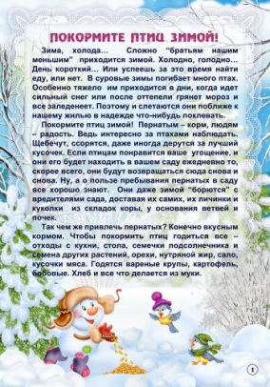

3.Аналитический этап:

* «Приглашаем птичек на обед!» заполнение кормушек на территории детского сада кормом для птиц.
* Наблюдение за птицами.

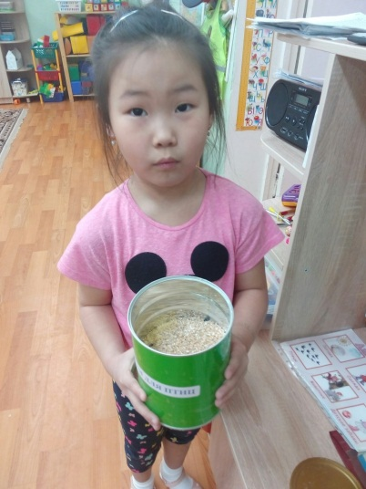 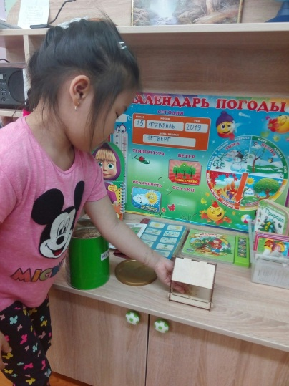

* фотоотчет.